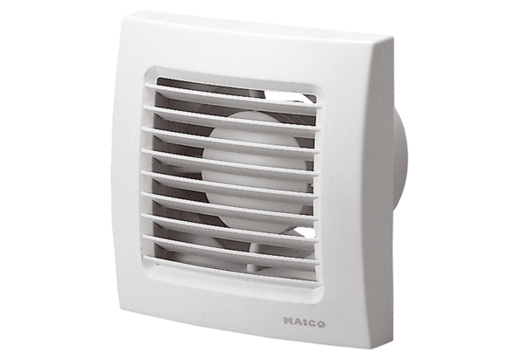Aérateur pour petites pièces ECA 120 VZUnité de conditionnement : 1 pièceGamme: A
Numéro de référence : 0084.0007Fabricant : MAICO

